DECLARAÇÃO DE AUTORIA E RESPONSABILIDADE

04 de DEZEMBRO DE 2019.

Ao
Conselho Editorial - Revista Científica: Revista de Ciências Agrárias

Ref.: Submissão do manuscrito “colocar o título”

Nós, autores do manuscrito “Suplementação com B em mudas de Paricá ameniza efeitos negativos do déficit hídrico”, declaramos que o artigo é original e que não se encontra sob análise em qualquer outro veículo de comunicação científica ou que tenha sido publicado em outro periódico científico de forma total ou parcial. Também, os autores reconhecem que o manuscrito em submissão ou outro que contenha os mesmos dados originais não poderá ser submetido simultaneamente e nem posteriormente a este ou a outro periódico, de qualquer natureza, sob pena de incorrer em ilícito civil e penal perante a lei nº 9.610/98 (lei do direito autoral).
Nós autores somos responsáveis por todos os conceitos, opiniões e interpretações que constam no manuscrito; que não foram omitidas informações a respeito de financiamentos para a pesquisa ou ligação com pessoas ou empresas que possam ter interesse direto nos dados apresentados no manuscrito; e concordamos com a transferência dos direitos autorais do artigo publicado referente á este manuscrito para a Revista Científica: Revista de Ciências Agrárias (ISSN 1984-5529).
Declaramos a seguir as participações dos autores no manuscrito:
Nome do autor | Contribuição
Peola Reis de Souza | Condução da pesquisa e redação científica
Bianca do Carmo Silva | Condução da pesquisa, analises e redação
Daihany Moraes Callegari | Analises e redação científica
Elaine Maria Silva Guedes Lobato | Mentor do projeto de pesquisa e responsável pela captação de recurso financeiros
Allan klynger da Silva Lobato | Mentor do projeto de pesquisa e responsável pela captação de recurso financeiros

Por estarmos todos em acordo com o texto presente neste documento, assinamos a presente carta.
Nome do autor | Assintaura
Peola Reis de Souza
Bianca do Carmo Silva | 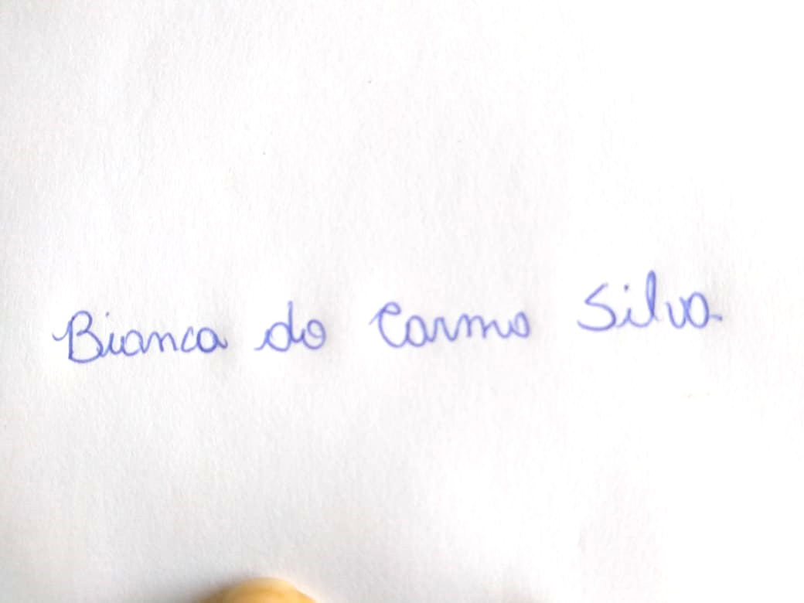
Daihany Moraes Callegari
Elaine Maria Silva Guedes Lobato | 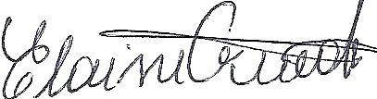
Allan klynger da Silva Lobato | 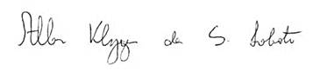

(NOME E ASSINATURA DE TODOS OS AUTORES)

(Anexar este arquivo no momento da submissão do manuscrito, no sistema eletrônico da revista, como DOCUMENTO SUPLEMENTAR)

